**Prisvarianter**

Inom vissa program kan det vara nödvändigt att registrera en så kallad prisvariant som ett komplement till studievägen i Östergötlands Elevdatabas. I filen ”Prisvarianter” (Excel) ser ni en förteckning över tillgängliga prisvarianter och deras användningsområden.

Registreringen görs enligt följande för fristående skolor och landsstingsskolor. Kommunala skolor gör registrering i särskilt fält i elevregistret.

1. Sök upp eleven under Elever – Elevöversikt Studievägsvis

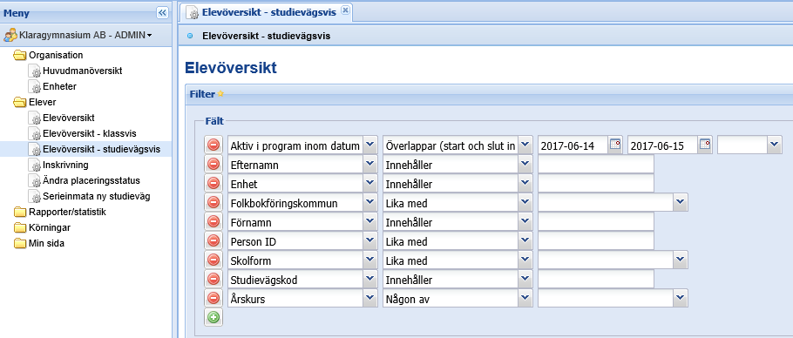

1. Klicka på eleven i listan

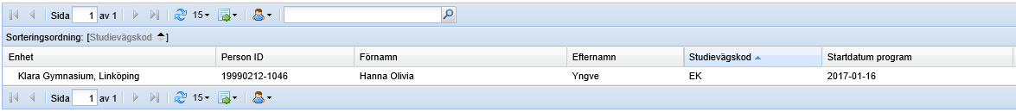

1. Klicka på fliken Studievägar och därefter på pennan till höger i bilen (ändra-symbolen)

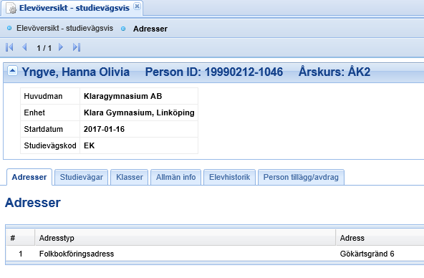



1. Välj rätt prisvariant i listan, välj startdatum och klicka därefter på Spara-knappen till höger i bild

